PROGRAMACIÓN CONCURRENTE Y DISTRIBUIDA
Universidad Peruana de Ciencias Aplicadas — UPC

Semana 6 — Semáforos: Patrones de Sincronización

Ejercicios Propuestos — Implementación en Go y Verificación Formal con Spin/Promela

Docente: Ms. Carlos Jara García

# | Patrón | Concepto Clave
1 | Señalización | Semáforo=0 bloquea B hasta que A hace signal
2 | Exclusión Mutua | Mutex protege sección crítica; sin él hay race condition
3 | Cita (Rendezvous) | Dos sem. en 0: signal antes de wait evita deadlock
4 | Multiplex | Sem. en N limita concurrencia a N procesos simultáneos
5 | Barrera | Two-turnstile reutilizable: todos esperan en cada fase

Ejercicio 1 — Señalización (Signaling)
Contexto: Sistema de procesamiento de datos en dos etapas
Enunciado: Diseñe un programa donde Proceso_A descargue un paquete de datos y Proceso_B lo procese para su visualización. Se garantiza mediante un semáforo inicializado en 0 que la visualización en B nunca ocurre antes de que la descarga en A haya finalizado por completo.
Reto: En Promela: verificar que no existe ningún estado donde B ejecute su tarea sin la señal de A (assert). En Go: canal con buffer 1 que emula el semáforo.
Output de Ejecución
▶ Go — go run main.go
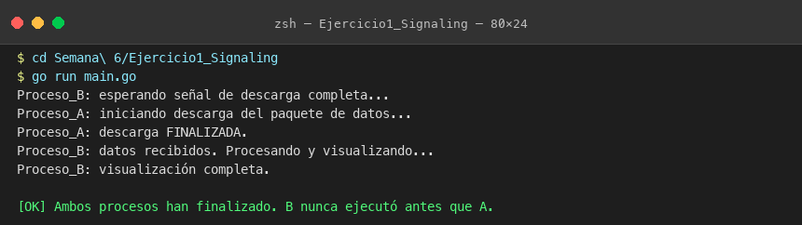
▶ Promela — Verificación formal con Spin
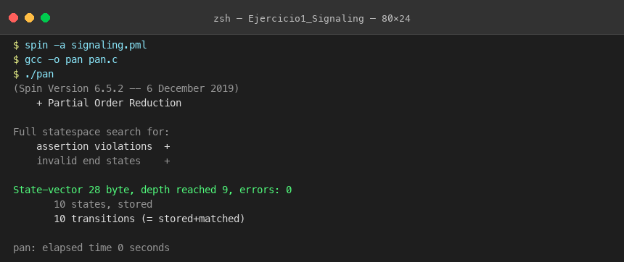
Análisis y Conclusiones
El semáforo inicializado en 0 actúa como señal de sincronización. Proceso_B permanece bloqueado en wait(sem) hasta que Proceso_A completa la descarga y ejecuta signal(sem). Spin explora 10 estados y reporta errors: 0 — la aserción assert(aTermino==true) nunca puede violar.
───────────────────────────────────────────────────────────────────────────────────────────────

Ejercicio 2 — Exclusión Mutua (Mutex)
Contexto: Actualización concurrente de un saldo bancario
Enunciado: Implementar un sistema donde 100 hilos intenten incrementar una variable compartida saldo en 1 unidad simultáneamente. Usar un semáforo inicializado en 1 para proteger la sección crítica y garantizar que el resultado final sea 100.
Reto: En Go: ejecutar sin mutex para observar la race condition, luego corregir con sync.Mutex. En Promela: assert(saldo == N_HILOS) demuestra formalmente la corrección.
Output de Ejecución
▶ Go — Race condition vs. Mutex correcto
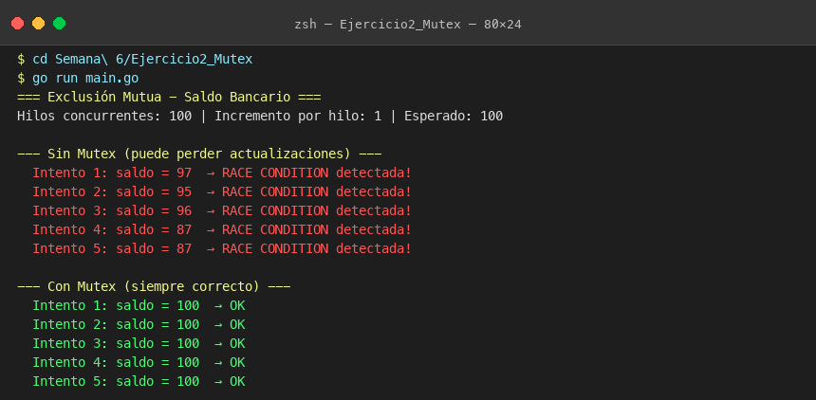
▶ Promela — assert(saldo == N_HILOS), errors: 0
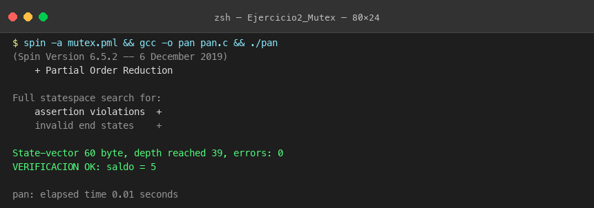
Análisis y Conclusiones
Sin protección, la operación saldo++ (read-increment-write) no es atómica: varios hilos leen el mismo valor antes de escribir, perdiendo actualizaciones. Los resultados sin mutex muestran valores entre 87–97 en lugar de 100. Con sync.Mutex la sección crítica está protegida y el resultado siempre es exactamente 100.
───────────────────────────────────────────────────────────────────────────────────────────────

Ejercicio 3 — Cita (Rendezvous)
Contexto: Sincronización de fases en un juego multijugador
Enunciado: Dos procesos, Jugador_1 y Jugador_2, deben encontrarse en un punto de control antes de iniciar una misión. Ninguno puede avanzar a la Fase 2 hasta que ambos hayan llegado a la Fase 1.
Reto: Implementar con dos semáforos (jugador1Llego, jugador2Llego) inicializados en 0. Verificar en Promela que es imposible que un proceso esté en Fase 2 mientras el otro no ha llegado al punto de control.
Output de Ejecución
▶ Go — go run main.go (duraciones aleatorias de Fase 1)
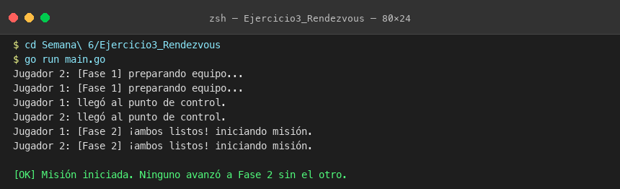
▶ Promela — 39 estados, 0 errores, deadlock-free
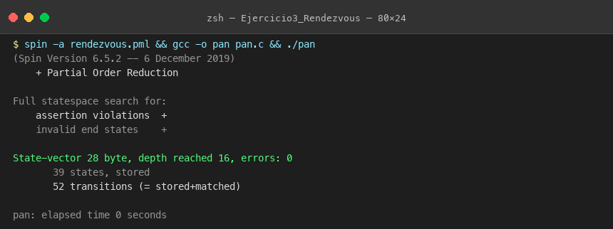
Análisis y Conclusiones
La clave está en el orden signal→wait: cada proceso señaliza su propia llegada antes de esperar al otro. Esto evita deadlock (si el orden fuera wait→signal ambos se bloquearían mutuamente). Con duraciones aleatorias de Fase 1, el output confirma que Fase 2 solo aparece tras el mensaje de llegada de ambos jugadores.
───────────────────────────────────────────────────────────────────────────────────────────────

Ejercicio 4 — Multiplex
Contexto: Gestión de aforo en una sala de servidores
Enunciado: Una sala de servidores solo permite la entrada de un máximo de N=3 técnicos simultáneamente. Si llega un técnico adicional cuando la sala está llena, debe bloquearse hasta que alguien salga.
Reto: En Go: canal con buffer de tamaño N como semáforo multiplex. En Promela: modelar 7 técnicos (> N) y verificar assert(en_sala <= N) en todos los estados.
Output de Ejecución
▶ Go — 10 técnicos, máximo 3 simultáneos garantizado
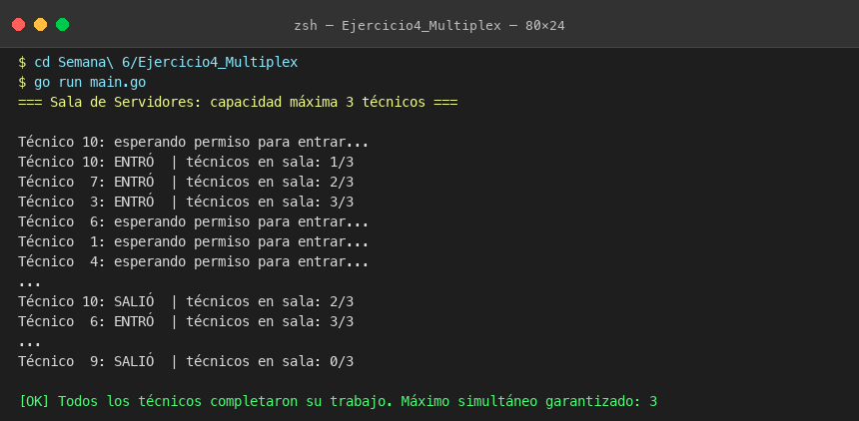
▶ Promela — 1.4M estados explorados, errors: 0
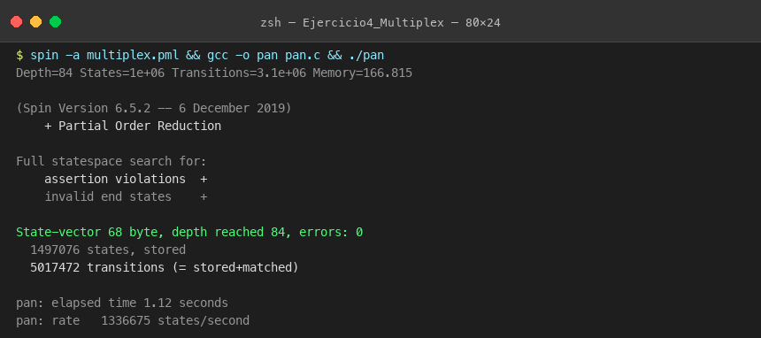
Análisis y Conclusiones
El semáforo inicializado en N=3 controla el aforo: wait() consume un cupo y signal() lo libera. El output nunca muestra '4/3' en sala. Spin exploró más de 1.4 millones de estados (todos los interleavings posibles de 7 procesos) y confirmó errors: 0 — el invariante en_sala ≤ N jamás se viola.
───────────────────────────────────────────────────────────────────────────────────────────────

Ejercicio 5 — Barrera (Barrier)
Contexto: Computación paralela por etapas — MapReduce simplificado
Enunciado: Un grupo de n=5 trabajadores realiza cálculos independientes. Al finalizar su parte, cada uno espera en una barrera. Solo cuando el último trabajador llega, todos pueden proceder a la siguiente fase de agregación.
Reto: Implementar una barrera reutilizable con variable count protegida por mutex y dos molinetes (turnstiles) para sincronizar múltiples fases consecutivas sin deadlock. En Promela: verificar ausencia de deadlocks con modelo de dos fases.
Output de Ejecución
▶ Go — 5 workers, 3 fases, todos sincronizan en cada barrera
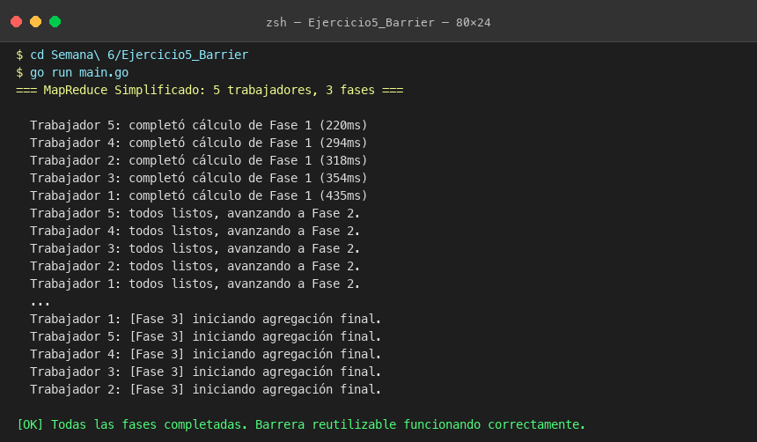
▶ Promela — Barrera reutilizable 2 fases, errors: 0
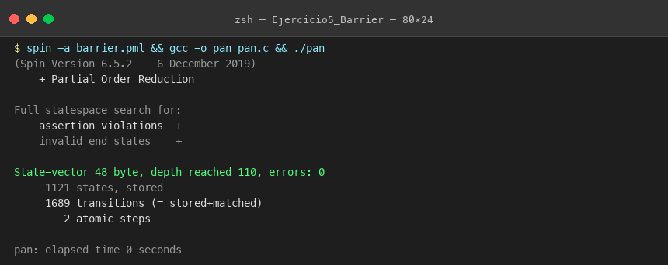
Análisis y Conclusiones
La barrera reutilizable de dos molinetes (molinete1 inicia cerrado, molinete2 inicia abierto) garantiza que ningún trabajador avance de Fase N a N+1 sin que todos hayan completado Fase N. El diseño es seguro ante procesos más rápidos: el pass-through de los molinetes serializa el acceso. Spin verificó las 3 fases sin deadlocks ni violaciones de invariante.
───────────────────────────────────────────────────────────────────────────────────────────────

